TEDENSKA TEMATIKA: 1. teden – KOMPONENTE STACIONARNEGA RAČUNALNIKA
RAZRED: 8. - računalniški krožek

CILJI, KI JIH BOMO DOSEGLI:
- Učenci bodo spoznali komponente stacionarnega računalnika
- Učenci se bodo naučili kako izbrati komponente za stacionarni računalnik
- Učenci se bodo naučili kako sestaviti stacionarni računalnik

Metode dela:
V prvem tednu učenci spoznajo osnovne komponente stacionarnega računalnika. Osnovne komponente, ki jih bodo učenci spoznali so: OHIŠJE, NAPAJALNIK, PROCESOR, HLADILNIK PROCESORJA, NATIČNA PLOŠČA, POMNILNIK, GRAFIČNA KARTICA, DISK, MONITOR. V spletni učilnici imajo za vsako komponento posebej podrobno opisano komponento (v .pdf formatu). Učenci se bodo tudi naučili kako pravilno izbrati komponente in kako si lahko sami sestavijo svoj računalnik. V učilnici imajo povezave do videjev. Ko obdelajo posamezno komponento si sami naredijo kljukico v spletni učilnici.

TEDENSKA TEMATIKA: 2. teden – FORUM, KLEPET, SLOVAR, IZBIRA SEMINARSKE NALOGE, VIDEOKONFERENCE
RAZRED: 8. - računalniški krožek

CILJI, KI JIH BOMO DOSEGLI:
- Učenci se naučijo uporabljati forum
- Učenci se naučijo uporabljati klepet
- Učenci se naučijo uporabljati slovar
- Učenci si izberejo seminarsko nalogo o komponentah
- Učenci se naučijo uporabljati videokonference v orodju MS Teams, ki so namenjena odgovarjanju vprašanj povezanih z učno snovjo

Metode dela:
V drugem tednu sem učencem ustvaril 3 forume, ki se bodo nanašali na učno vsebino. Prvi forum je namenjen vsem učencem, drugi forum je namenjen ločenim skupinam (učence sem razdelil v dve skupini) in tretji forum je namenjen vidnim skupinam. Tako, da bodo lahko učenci uporabljali forume za razpravo o računalništvu, težavah pri delanju nalog oziroma drugih temah vezanih na računalništvo.

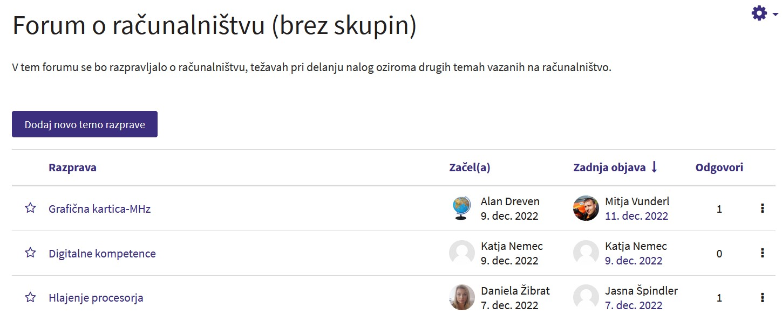

Učenci lahko uporabljajo tudi klepet v spletni učilnici. Naučili se bomo kako se uporablja klepet. Če imajo kako vprašanje se lahko v »realnem« času pogovarjajo virtualno in tako med seboj sodelujejo in si pomagajo.

Učenci imajo tudi v spletni učilnici slovar računalništva. Tukaj so zajete vse osnovne komponente in osnovni pojmi računalništva. Vsak učenec lahko doda svoj pojem vezan na računalništvo. Iščemo lahko po abecednem vrstnem redu.

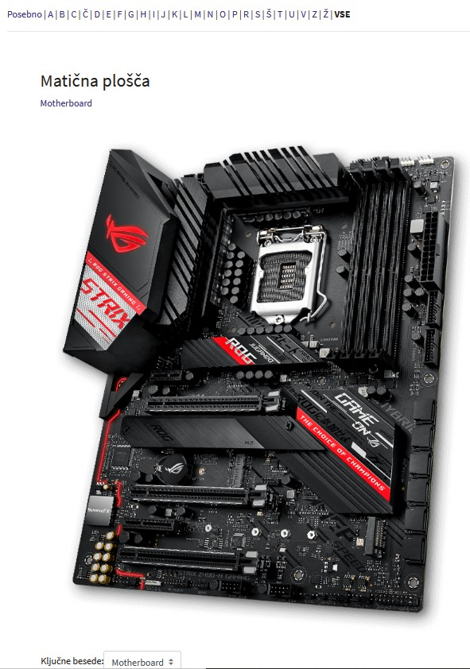
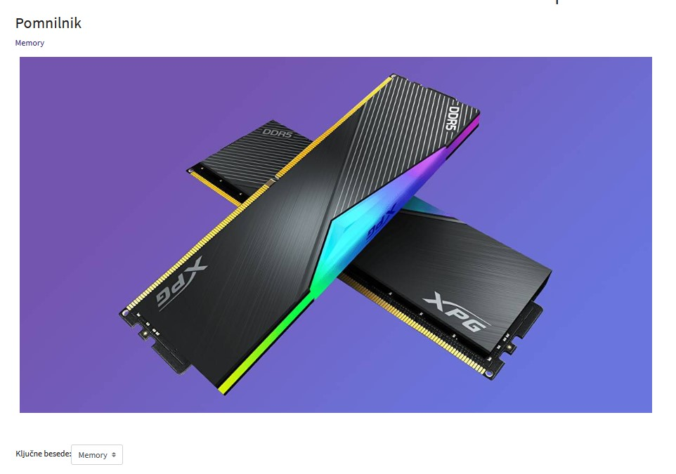

V spletni učilnici si učenci izberejo tudi tematiko svoje seminarske naloge. Za izbiro seminarske naloge je izbrana dejavnost Izbira.

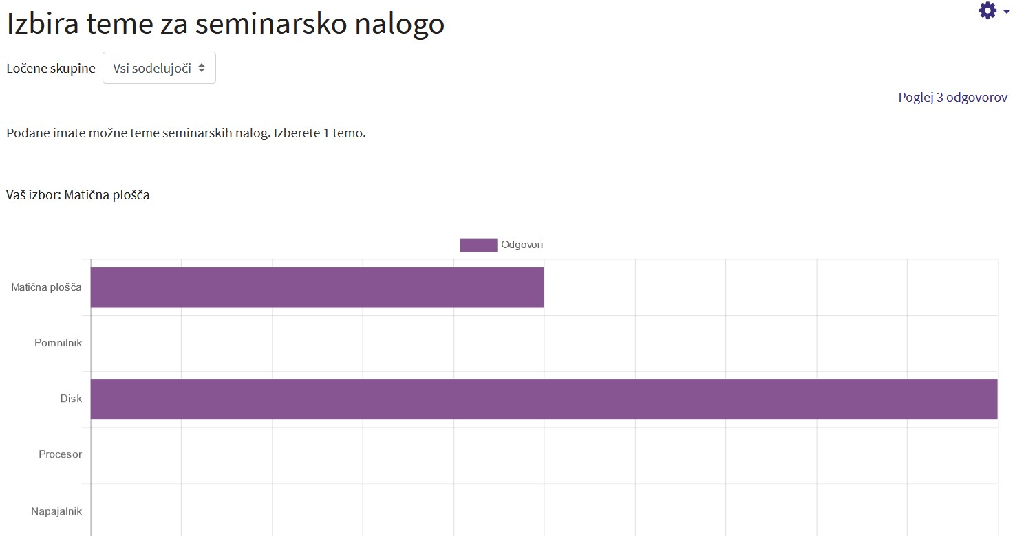
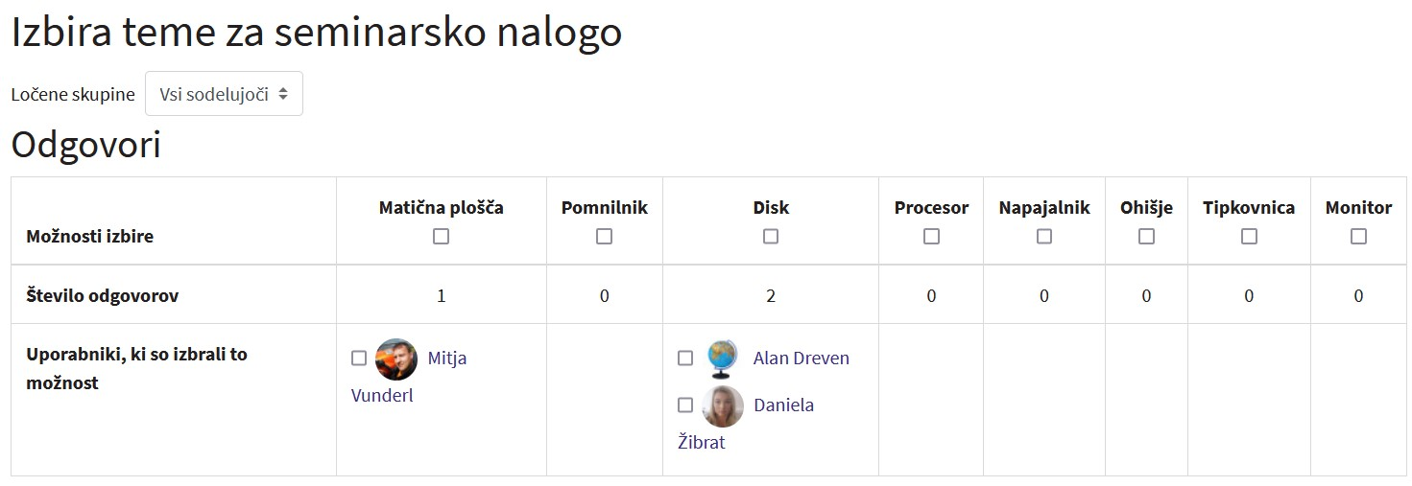

Učenci se naučijo uporabljati tudi videokonferenco v orodju MS Teams. Video srečanje je namenjeno odgovarjanju vprašanj povezanih z učno snovjo.

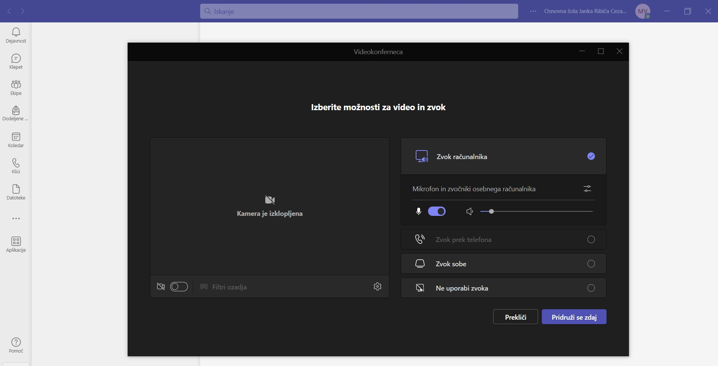
TEDENSKA TEMATIKA: 3. teden – IGRIFIKACIJA V SPLETNI UČILNICI
RAZRED: 8. - računalniški krožek

CILJI, KI JIH BOMO DOSEGLI:
- Učenci se naučijo s pomočjo H5P – Drag & Drop na zabaven način spoznavati računalniške komponente (igrifikacija v spletni učilnici)

Metode dela:
V tretjem tednu sem učencem ustvaril učno vsebino s pomočjo H5P – Drag & Drop (igrifikacija v spletni učilnici). Tako, da učenci na zabaven način povlečejo posamezno komponento (sliko komponente) v ustrezne okvirčke (v en okvirček morajo prenesti pomnilnik v drug okvirček pa morajo prenesti procesor). Na koncu, ko pa razvrstijo komponente pa lahko preveri ali so bili uspešni. Prav tako imajo omogočenih več poizkusov. Število možnih točk je 2.
NALOGA:
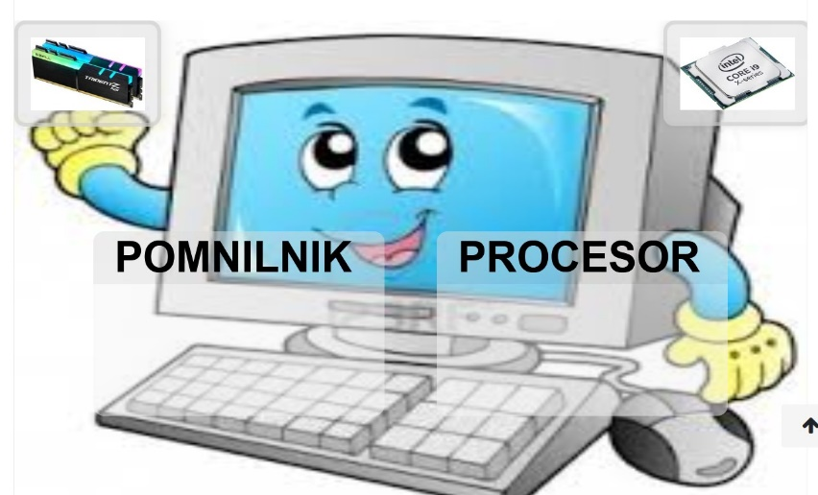
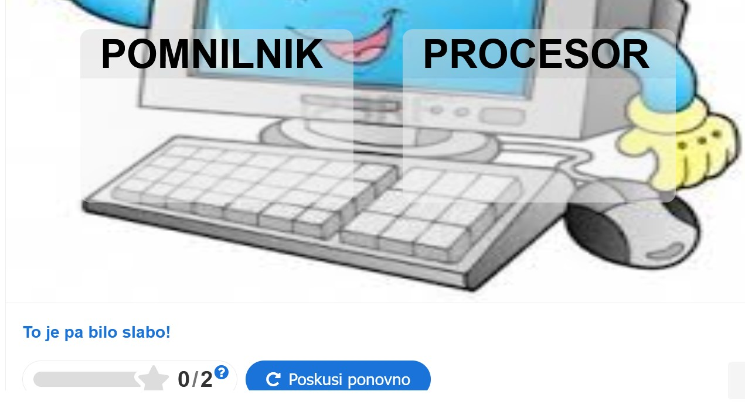
Ta zgornja slika prikazuje primer, ko učenec ni povlekel nobene komponente v ustrezen okvirček in je oddal prazno nalogo. Glede na to se mu je tudi izpisalo ustrezno obvestilo – To pa je bilo slabo!

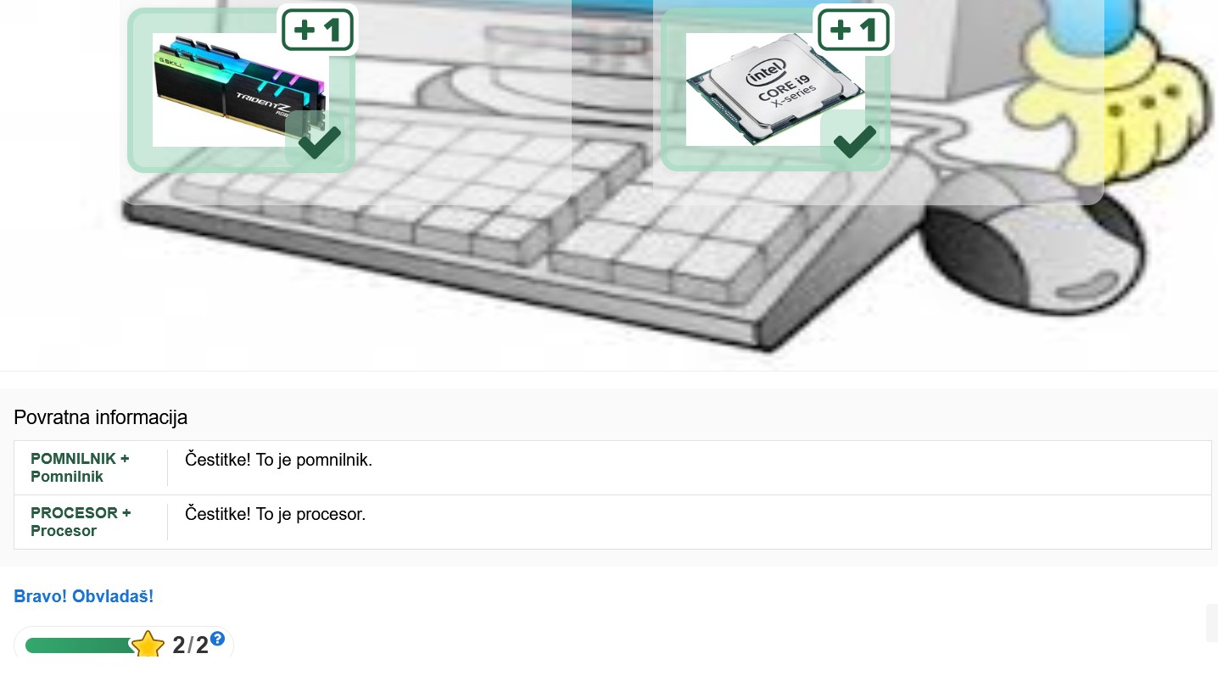
Zgornja slika prikazuje primer, ko je učenec dosegel vse možne točke. V našem primeru 2 točki. Nastavili smo jim tudi povratne informacije in na koncu še pohvala – Bravo! Obvladaš!

Za vsakega učenca tudi vidim, če je bila naloga uspešno narejena, koliko krat so poizkušali. Izpišem lahko tudi za vsakega učenca posebej podroben opis. Pokaže nam tudi čas reševanja naloge.

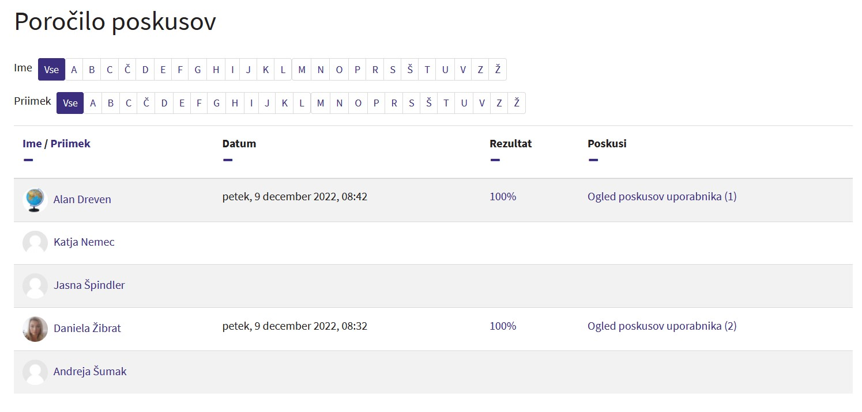
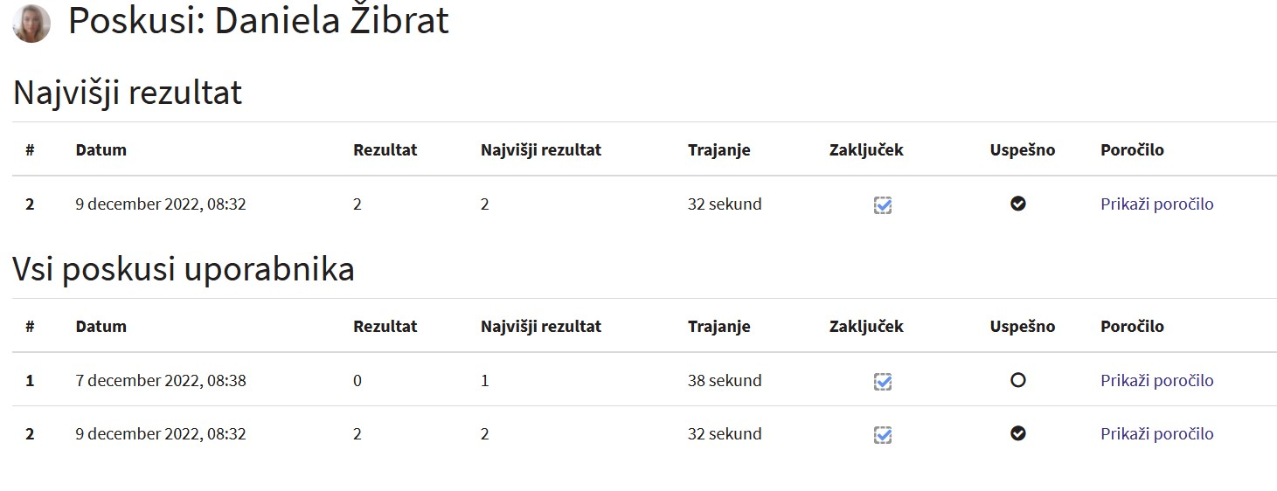

TEDENSKA TEMATIKA: 4. teden – KVIZ
RAZRED: 8. - računalniški krožek

CILJI, KI JIH BOMO DOSEGLI:
- Učenci rešujejo kviz.
- Učenci so uspešni, če pravilno rešijo kviz vsaj 50 %.
- Učenci spoznajo 4 različne tipe vprašanj.

Metode dela:
V četrtem tednu sem učencem naredil preizkus znanja s pomočjo kviza. Imajo 4 različne tipe vprašanj (izmed večih odgovorov je pravilen samo eden, drug tip vprašanja imajo Drži/Ne drži, tretji tip vprašanja pa je tak, da morajo učenci odgovoriti v stavku nanj in zadnji tip vprašanja je tak, da morajo učenci iz spustnega menija izbrati pravilno besedo, ki prikazuje sliko na levi strani. Kviz uspešno opravijo, če vsaj na 2 vprašanji odgovorijo pravilno. Maksimalno število točk je 4. Število dovoljenih poizkusov sem jim nastavil na 3.

VPRAŠANJA:
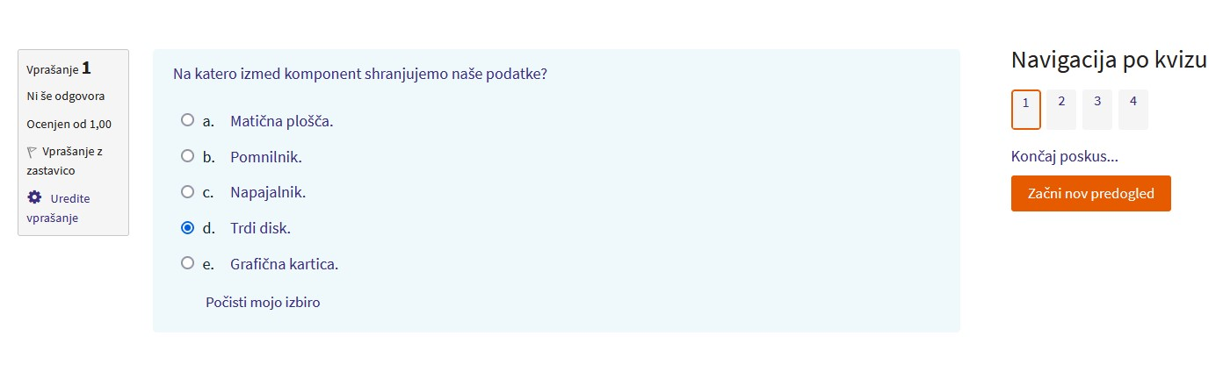

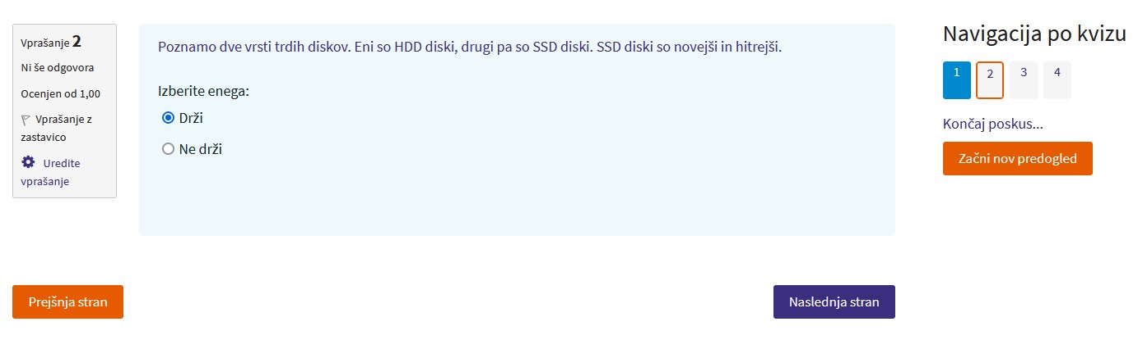

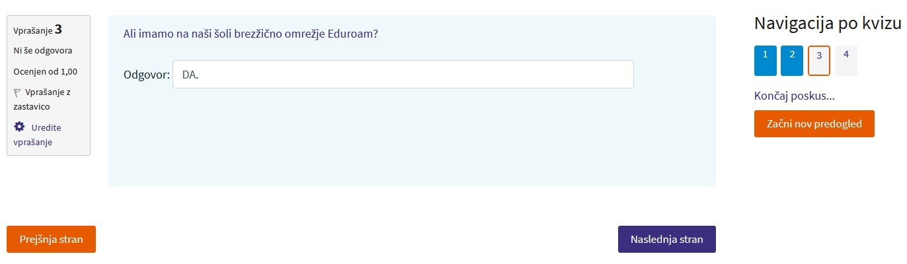

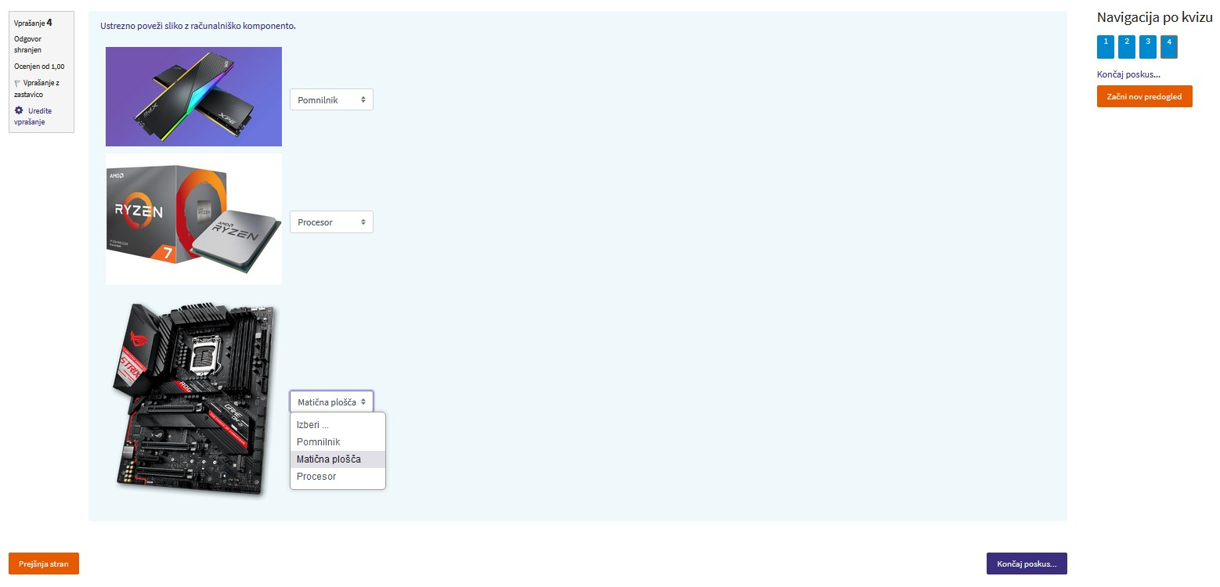

Povzetek kviza, ko učenec zaključi kviz.
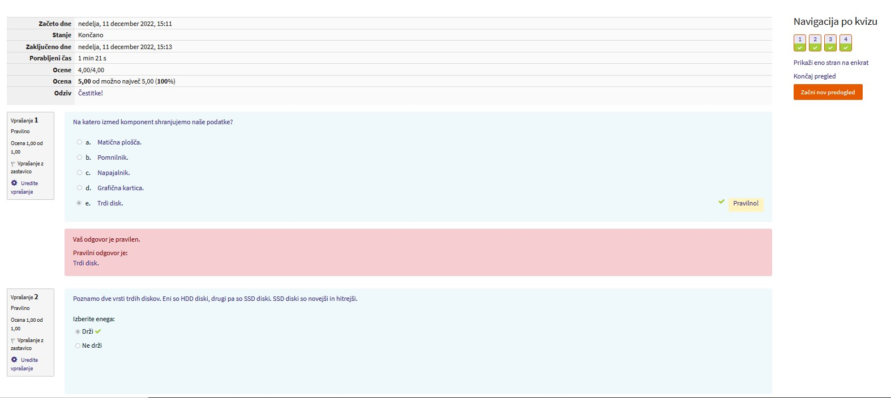

REZULTATI:
